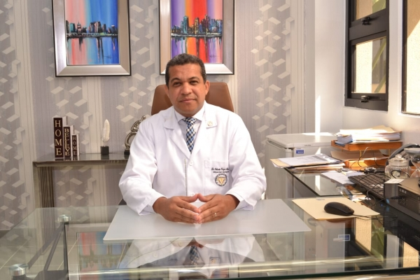
El Dr. Orlando Vargas Director del Hospital General Dr. Vinicio Calventi, anuncio el inicio de unas series de capacitaciones que se llevaran a cabo en esta Institución.

La primera capacitación a ser impartida será:

- Humanización de Servicios en el área de Tuberculosis (TB), con la participación de: Instituto Dominicano de Dermatología y Cirugía de la Piel Dr. Huberto Bogaert y la Asociación Dominicana de planificación Familiar.

- Estrategia del cambio del comportamiento.

Contaremos con la participación de:
- George Slujalkvosky (Consultor IDCP)
- Máximo de Jesús (Coordinador ADOPLAFAM)
- Lic. Gisela Sánchez (Encargada PTC del área VIII de salud)
- Dra. Pura Franco (Gerente área de salud Sto. Dgo. Oeste)
- Carmen Martínez (Auditora programación Ministerio de Salud Publica)
- Dr. Orlando Vargas Almonte (Director del HGDVC)
- Dra. Adria Elena Castillo (Asistente del director HGDVC)
- Dra. Cristela Sánchez (Gerente de Programa de Tuberculosis HGDVC).
Esta capacitación será impartida en dos (02) grupos con una participación de setenta (70) personas, los días miércoles 25 de julio y miércoles 01 de agosto para el primer grupo; y los días jueves 26 de julio y jueves 02 de agosto para el segundo grupo.

